**Сушко Паланея Сымонова (Suszkowna Pałanieja Paraskewija)**

4 марта 1806 г – крещение (НИАБ 136-13-894, лист 59об, №8/1806-р (ориг)).

1 ноября 1815 г – отпевание, умерла в возрасте 10 лет (НИАБ 136-13-919, лист 29об, №24/1811-у (ориг)).

**НИАБ 136-13-894:** Лист 59об. **Метрическая запись №8/1806-р (ориг).**

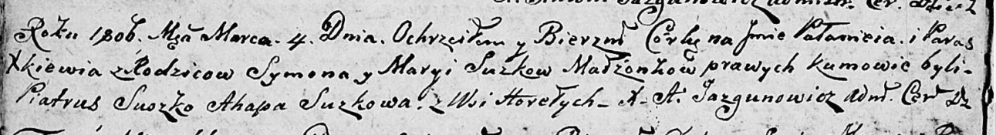

Дедиловичская Покровская церковь. 4 марта 1806 года. Метрическая запись о крещении.

Suszkowna Pałanieja Paraskiewija – дочь родителей с деревни Горелое.

Suszko Symon – отец.

Suszkowa Marya – мать.

Suszko Piatruś – кум.

Suszkowa Ahapa – кума.

Jazgunowicz Antoni – ксёндз.

**НИАБ 136-13-919:** Лист 29об. **Метрическая запись №24/1815-у (ориг).**

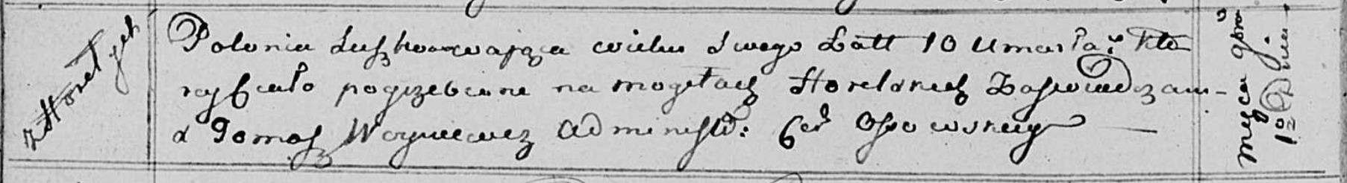

Осовская униатская церковь. 1 ноября 1815 года. Метрическая запись об отпевании.

Suszkowa Połonia – умершая, 10 лет, с деревни Горелое, похоронена на кладбище деревни Горелое.

Woyniewicz Tomasz – ксёндз.